الماضي المستمر past continuous - :
نستخدم الماضي المستمر للتعبير عن حدث مستمر في الماضي ولا زال مستمراً لكن في الماضي وليس في الحاضر بمعنى أصح انه كان مستمراً في الماضي، لا تقلق فالأمثله سوف توضح لك ما نقصده.
Ahmed was playing football - أحمد كان يلعب كرة القدم
- Yesterday, she was watching tv هي كانت تشاهد التلفاز
We were talking about summer holiday - كنا نتكلم عن الإجازة الصيفيه
كيف ننشأ الماضي المستمر - past continuous:
ملاحظة: للضمائر المفرده He – She – It – I أو الأسماء التي تنوب عنها ( مثل Ahmed أو Sara )
نستخدم القاعدة Was+V-ing
أي بمعنى أسهل نضيف Was قبل الفعل + ing للفعل. تابع الجدول ( سنأخذ الفعل work كمثال(
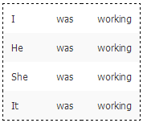
ملاحظة: لضمائر الجمع We – They – You نستخدم Were+V-ing
أي بمعنى أسهل نضيف Were قبل الفعل + ing للفعل. تابع الجدول (سنأخذ فعل work كمثال)
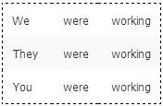
كيف نكون السؤال في الماضي المستمر past continuous - :
لتكوين السؤال في الماضي المستمر past continuous نقوم فقط بإضافة was ) للمفرد ) أو were ) للجمع ) قبل الفاعل بكل سهوله ! ولا ننسى إضافة علامة الإستفهام.
انظر إلى المثال في الصوره للتوضيح
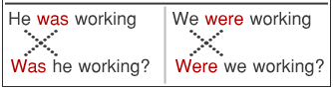

انظر للجدول:
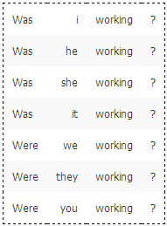
كيف ننفي الجمله في الماضي المستمر past continuous - :
لنفي الجمله نقوم فقط بإضافة wasn’t ) للمفرد ) أو weren’t ) للجمع ) قبل الفعل
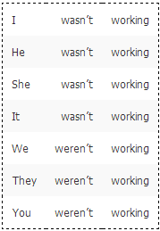
ملاحظة أخيرة : بعض الأفعال لا يمكنك استخدامها في الماضي المستمر past continuous، لأن هذه الأفعال بطبيعتها لا تدل على الاستمراريه
لنضرب مثالاً بسيطاً، هل تعتقد انه بإمكانك القول I was loving you when ahmed played with me !! اذا حاولت ترجمة الجمله ستصل الى نتيجة مخيفه، تخيل معي الترجمه ( حينما كنت ألعب مع أحمد كنت أحبك ) !! هل من المعقول ان الحب يكون لدقائق ثم يزول؟ حقاً تلاعب كبير بالمشاعر.

